МИНИСТЕРСТВО ЦИФРОВОГО РАЗВИТИЯ, СВЯЗИ И МАССОВЫХ КОММУНИКАЦИЙ РОССИЙСКОЙ ФЕДЕРАЦИИ

ФЕДЕРАЛЬНОЕ ГОСУДАРСТВЕННОЕ БЮДЖЕТНОЕ

ОБРАЗОВАТЕЛЬНОЕ УЧРЕЖДЕНИЕ ВЫСШЕГО ОБРАЗОВАНИЯ

«САНКТ-ПЕТЕРБУРГСКИЙ ГОСУДАРСТВЕННЫЙ УНИВЕРСИТЕТ ТЕЛЕКОММУНИКАЦИЙ ИМ. ПРОФ. М. А. БОНЧ-БРУЕВИЧА» (СПбГУТ)

Факультет инфокоммуникационных сетей и систем Кафедра программной инженерии и вычислительной техники

Лабораторная работа №1

по дисциплине «Web-технологии»

Выполнил:

студент 3-го курса

группы ИКПИ-11

Дунаев В.Е.

Подпись________

Принял:

Краева Е. В.

Подпись________

«___» _______2023

Санкт-Петербург 2023

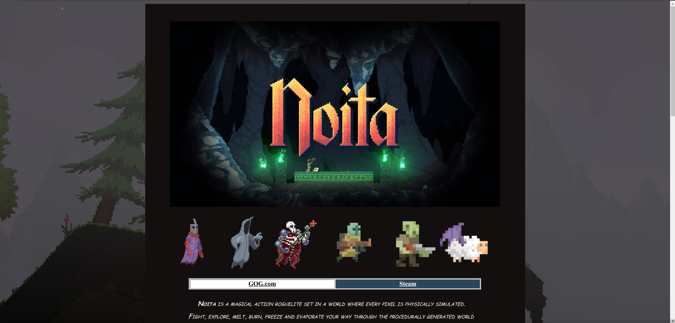Цель работы: научиться создавать и редактировать HTML-файл.

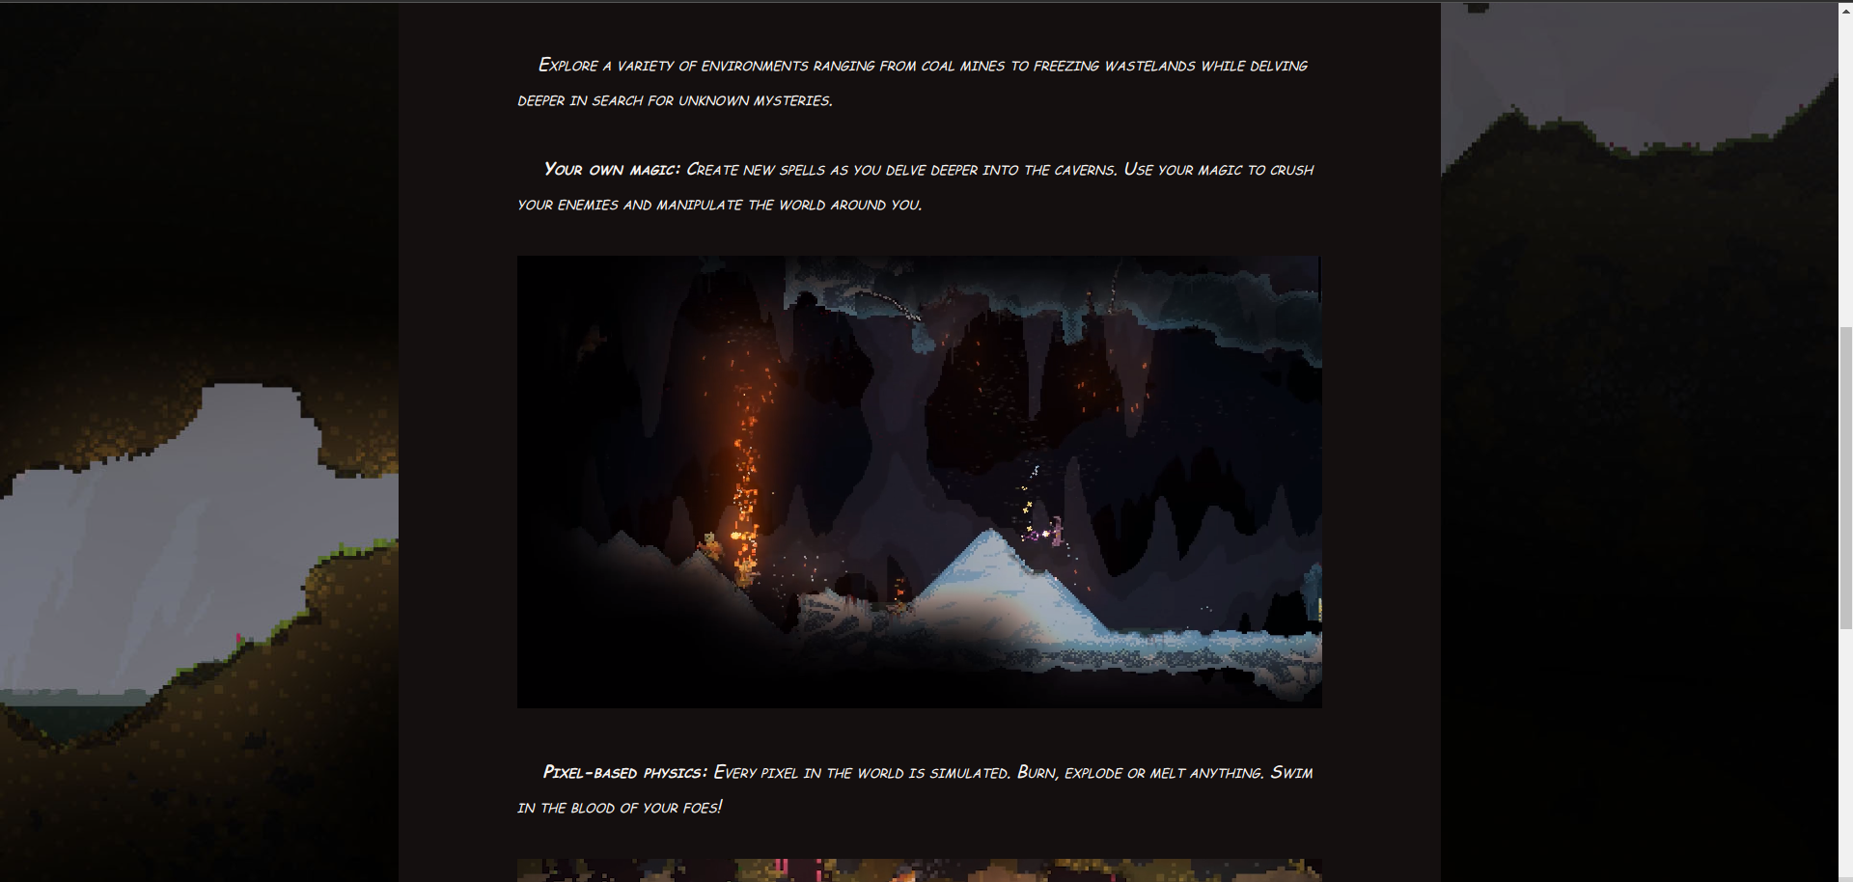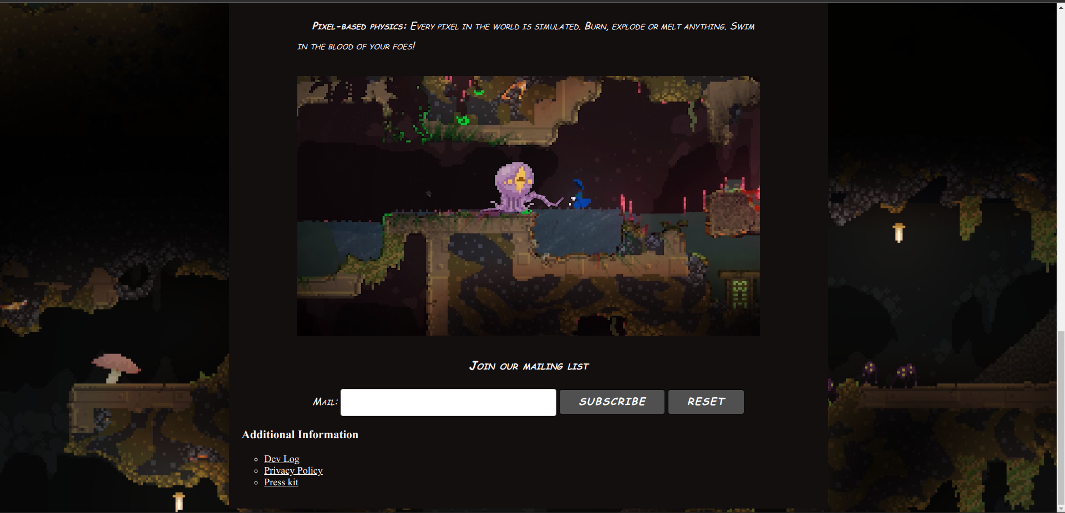

Вывод: По итогу выполнения данной работы я научился создавать сайты.

Код HTML-файла:

<!DOCTYPE html>

<html lang="en">

<head>

<meta charset="UTF-8">

<meta name="viewimport" content="width=device-width, initial-scale=1.0">

<title>Лабораторная работа №1</title>

</head>

<body>

<style>

body {

background-color: black;

color: #f8f5f1;

background: url(images/bg.jpg);

background-size: cover;

background-repeat: no-repeat;

}

.container {

background-color: rgba(20, 15, 15, 1.0);

position: relative;

margin-top: 0%;

width: 100%;

max-width: 960px;

margin: 0 auto;

box-sizing: border-box;

padding: 1%;

text-align: center;

}

.my_email {

height: 30px;

padding: 6px 10px;

background-color: #fff;

border: 1px solid #D1D1D1;

border-radius: 4px;

}

.button-primary {

font: italic small-caps 16px/2 cursive;

height: 40px;

padding: 0 30px;

color: #FFF;

text-align: center;

font-weight: 600;

line-height: 38px;

letter-spacing: .1rem;

text-transform: uppercase;

border-radius: 4px;

border: 1px solid #bbb;

cursor: pointer;

background-color: #505050;

border-color: #000

}

.button-primary:hover{

color: #FFF;

background-color: #1EAEDB;

border-color: #1EAEDB

}

</style>

<div class="container">

<center>

<img style="margin-top:3%;" src="images/logo.jpg" width="90%">

</center>

<p align="center" style="margin-left:-5%;">

&nbsp;&nbsp;&nbsp;&nbsp;

<img src="images/wizard.webp" alt="gif" height="140px">

<img src="images/alchemist.webp" alt="gif" height="140px">

<img src="images/necromancer.webp" alt="gif" height="140px">

<img src="images/scavenger.webp" alt="gif" height="140px">

<img src="images/shotgunner.webp" alt="gif" height="140px">

<img src="images/sheep.webp" alt="gif" height="140px">

</p>

<table border="2" width="80%" align="center" bgcolor="#f5f5f5">

<tr>

<th width="50%" bgcolor="White"><a style="color:black;"

href="https://www.gog.com/game/noita">GOG.com</a></th>

<th bgcolor="#2a475e"><a style="color:white;"

href="https://store.steampowered.com/app/881100/Noita/">Steam</a></th>

</tr>

</table>

<br>

<div style="text-align:left;margin-left:10%;margin-right:10%;font: italic small-caps 16px/2 cursive;">

&nbsp;&nbsp;&nbsp;&nbsp;

<b>Noita</b> is a magical action roguelite set in a world where every pixel is physically simulated. Fight,

explore, melt, burn, freeze and evaporate your way through the procedurally generated world using spells

you've crafted yourself.

<br><br>&nbsp;&nbsp;&nbsp;&nbsp;Explore a variety of environments ranging from coal mines to freezing

wastelands while delving

deeper in search for unknown mysteries.

<br>

<br>

&nbsp;&nbsp;&nbsp;&nbsp;

<b>Your own magic:</b> Create new spells as you delve deeper into the caverns. Use your magic to crush

your enemies and manipulate the world around you.

<br><br>

<video width="100%" autoplay="autoplay" loop="loop" muted="muted">

<source src="videos/web1.mp4" type="video/mp4">

</video>

<br><br>

&nbsp;&nbsp;&nbsp;&nbsp;

<b>Pixel-based physics:</b> Every pixel in the world is simulated. Burn, explode or melt anything. Swim

in the blood of your foes!

<br><br>

<video width="100%" autoplay="autoplay" loop="loop" muted="muted">

<source src="videos/web2.mp4" type="video/mp4">

</video>

</div>

<footer>

<form style="font: italic small-caps 16px/2 cursive;" method="get">

<h3> Join our mailing list</h3>

<td>Mail:</td>

<td> <input class="my_email" type="text" style="width:35%;" name="login"></td>

<td><input class="button-primary" type="submit" value="Subscribe"></td>

<td><input class="button-primary" type="reset" value="Reset"></td>

<br>

</form>

<h3 align="left">&nbsp;Additional Information</h3>

<div align="left">

<ul type="circle">

<li>

<th width="50%"><a style="color:white;" href="https://devlog.noitagame.com/">Dev Log</a></th>

</li>

<li>

<th width="50%"><a style="color:white;" href="https://nollagames.com/privacy_policy.txt">Privacy

Policy</a></th>

</li>

<li>

<th width="50%"><a style="color:white;" href="https://noitagame.com/press/index.html">Press

kit</a></th>

</li>

</ul>

</div>

</footer>

</div>

</body>